PROTEGER : Alerte et protection de la population

Objectifs: être capable d’identifier les signaux d’alerte à la population
et indiquer la conduite à tenir

1- Que s’est-il passé ?

Evènements graves mettant la population en danger et nécessitant une mise à l’abri

2-Comment reconnaitre ?  Par le signal national d’alerte | sirènes  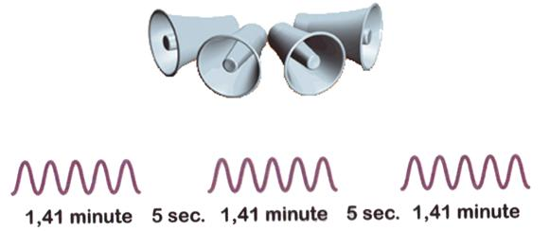
3- Que faire ?  Exécuter les consignes : | - Se mettre à l’abri et rester confiné  - Ecouter la radio (radio France) ou  la TV (France Télévision)  - Ne pas fumer, éviter les flammes  - Ne pas téléphoner  - Vérifier que l’entourage a exécuté  les consignes  - Suivre le protocole de l’entreprise
4- Combien de temps ?  Jusqu’au signal d’alerte de fin | 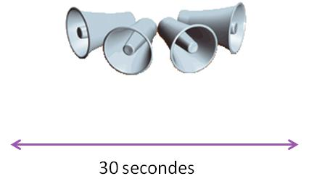  sirènes
5- Cas particuliers :  Aménagements hydrauliques | 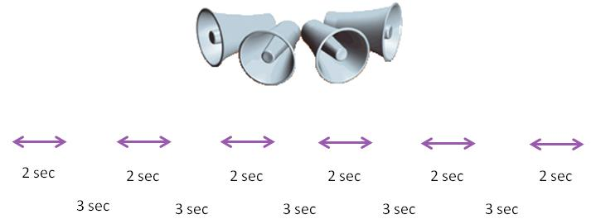  corne de brume
6- Cas particuliers :  Risques chimiques, radioactifs etc. | Systèmes d’alerte adaptés à chaque cas
Académie de Dijon- MAC / Formateurs SST – 09.2015

